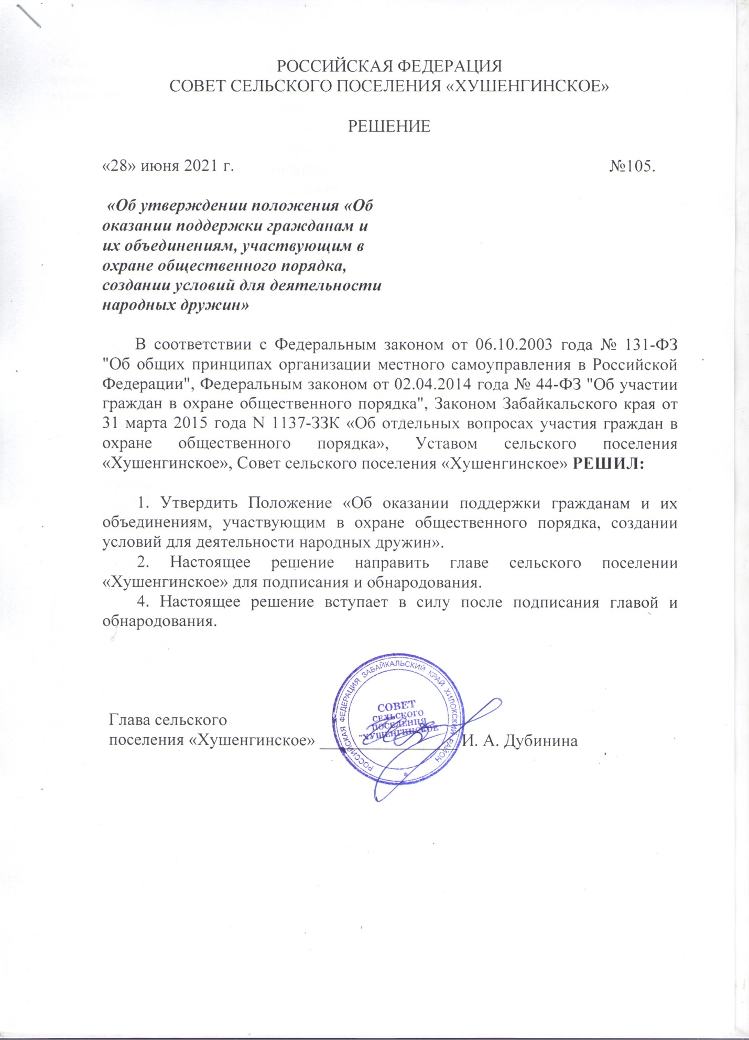

Приложение №1
к решению Совета сельского
поселения «Хушенгинское»
от 28.06.2021 года №105

Положение
об оказании поддержки гражданам и их объединениям,
участвующим в охране общественного порядка, создании
условий для деятельности народных дружин

I. Общие положения

1. Положение об оказании поддержки гражданам и их объединениям, участвующим в охране общественного порядка, создании условий для деятельности народных дружин (далее - Положение) разработано в целях укрепления охраны общественного порядка на территории сельского поселения «Хушенгинское» (далее - Поселения), определяет полномочия органов местного самоуправления Поселения по решению соответствующего вопроса местного значения, порядок взаимодействия органов местного самоуправления, объединений, участвующих в охране общественного порядка, народных дружин в целях оказания им поддержки, порядок и формы создания условий для деятельности народных дружин, а также порядок финансирования расходов, связанных с решением указанного вопроса местного значения.
2. Граждане и их объединения, участвующие в охране общественного порядка, народная дружина решают стоящие перед ними задачи во взаимодействии с органами местного самоуправления и правоохранительными органами.
3. Объединения, участвующие в охране общественного порядка, народные дружины могут участвовать в охране общественного порядка по месту их создания только после внесения в региональный реестр народных дружин и общественных объединений правоохранительной направленности.
4. В целях взаимодействия и координации деятельности граждан, общественных объединений правоохранительной направленности, народных дружин Администрацией Поселения может создаваться координирующий орган (штаб).

2. Полномочия органов местного самоуправления

5. К полномочиям Совета сельского поселения относятся:
1) принятие нормативных правовых актов в сфере оказания поддержки гражданам и их объединениям, участвующим в охране общественного порядка, создания условий для деятельности народных дружин на территории Поселения;
2) определение совместно с Администрацией Поселения, народной дружиной, общественным объединением правоохранительной направленности, территориальным органом внутренних дел, иными правоохранительными органами порядка взаимодействия народной дружины, общественного объединения правоохранительной направленности с органами внутренних дел (полицией) и иными правоохранительными органами;
3) установление границ территории, на которой может быть создана народная дружина;
4) утверждение расходов бюджета Поселения на оказание поддержки гражданам и их объединениям, участвующим в охране общественного порядка, создание условий для деятельности народных дружин на территории Поселения;
5) иные полномочия в сфере оказания поддержки гражданам и их объединениям, участвующим в охране общественного порядка, создания условий для деятельности народных дружин на территории Поселения.
6. К полномочиям Администрации Поселения относятся:
1) принятие правовых актов в сфере оказания поддержки гражданам и их объединениям, участвующим в охране общественного порядка, создания условий для деятельности народных дружин на территории Поселения;
2) формирование координирующего органа (штаба) и обеспечение его деятельности;
3) содействие народным дружинам и общественным объединениям правоохранительной направленности в организации взаимодействия с территориальным органом внутренних дел, иными правоохранительными органами;
4) согласование планов работы народных дружин, мест и времени проведения мероприятий по охране общественного порядка, количества привлекаемых к участию в охране общественного порядка народных дружинников;
5) согласование кандидатуры командира народной дружины;
6) выдача удостоверения членам народной дружины;
7) размещение на официальном сайте Администрации Поселения в информационно-телекоммуникационной сети Интернет, а также в средствах массовой информации, в том числе на общероссийских обязательных общедоступных телеканалах и радиоканалах, общедоступной информации о лицах, пропавших без вести, месте их предполагаемого поиска, контактной информации координаторов мероприятий по поиску лиц, пропавших без вести, иной общедоступной информации, необходимой для эффективного поиска лиц, пропавших без вести;
8) направление гражданам, участвующим в поиске лиц, пропавших без вести, рекомендаций по формированию поисковых групп, определению маршрута и места предполагаемого поиска, иным вопросам;
9) иные полномочия в сфере оказания поддержки гражданам и их объединениям, участвующим в охране общественного порядка, создания условий для деятельности народных дружин на территории Поселения.

3. Порядок взаимодействия органов местного самоуправления,
объединений, участвующих в охране общественного порядка,
народных дружин

7. Граждане, достигшие возраста восемнадцати лет, вправе участвовать в деятельности общественных объединений правоохранительной направленности, создаваемых ими по месту жительства, нахождения собственности, работы или учебы в форме органа общественной самодеятельности без образования юридического лица.
8. О решении создать общественное объединение правоохранительной направленности, принятом гражданами на общем собрании по месту жительства, нахождения собственности, работы или учебы, в Администрацию Поселения подается уведомление о создании общественного объединения правоохранительной направленности.
9. В уведомлении о создании общественного объединения указываются учредители или участники общественного объединения правоохранительной направленности.
К уведомлению прилагаются:
1) копия документа о внесении в региональный реестр народных дружин и общественных объединений правоохранительной направленности;
2) протокол общего собрания граждан по месту жительства, нахождения собственности, работы или учебы о создании общественного объединения правоохранительной направленности.
10. Создание, реорганизация и (или) ликвидация общественного объединения правоохранительной направленности осуществляются в порядке, установленном Федеральным законом "Об общественных объединениях" с учетом положений Федерального закона "Об участии граждан в охране общественного порядка".
11. Народные дружины создаются по инициативе граждан Российской Федерации, изъявивших желание участвовать в охране общественного порядка, в форме общественной организации с уведомлением Администрации Поселения.
Создание, реорганизация и (или) ликвидация народной дружины осуществляются в порядке, установленном Федеральным законом от 19 мая 1995 года № 82-ФЗ "Об общественных объединениях", с учетом положений Федерального закона от 02.04.2014 года № 44-ФЗ "Об участии граждан в охране общественного порядка".
12. В уведомлении о создании народной дружины указываются:
1) учредители народной дружины;
2) предполагаемое количество членов народной дружины;
3) кандидатура командира народной дружины.
К уведомлению о создании народной дружины прилагаются протокол общего собрания граждан о создании народной дружины и избрании командира народной дружины, ходатайство о согласовании кандидатуры на должность командира народной дружины.
13. Руководство деятельностью народной дружины осуществляет командир народной дружины, избранный членами народной дружины, кандидатура которого согласована в установленном Федеральным законом от 02.04.2014 года № 44-ФЗ "Об участии граждан в охране общественного порядка" и настоящим Положением порядке.
14. Администрация Поселения в течение 30 календарных дней рассматривает поданное уведомление и согласовывает кандидатуру командира народной дружины.
15. Удостоверения членам народной дружины выдаются Администрацией Поселения.
16. Народная дружина осуществляет свою деятельность в соответствии с планом работы.
17. План работы народной дружины, место и время проведения мероприятий по охране общественного порядка, количество привлекаемых к участию в охране общественного порядка народных дружинников подлежат согласованию с Администрацией Поселения.
18. Командир народной дружины с учетом предложений правоохранительных органов, органов местного самоуправления, плана проведения общегородских мероприятий разрабатывает ежегодный план работы народной дружины на следующий год и не позднее 15 декабря текущего года направляет его на согласование в Администрацию Поселения.
19. Администрация Поселения в срок, не превышающий 10 календарных дней, согласовывает план работы народной дружины.

4. Границы территории, на которой может быть создана народная дружина

20. Границами территории, на которой может быть создана народная дружина, являются границы территории Поселения, установленные законом Забайкальского края.

5. Создание условий для деятельности народных дружин

21. Материально-техническое обеспечение деятельности народных дружин осуществляется за счет добровольных пожертвований, а также иных средств, не запрещенных законодательством Российской Федерации.
22. Органы местного самоуправления Поселения могут создавать условия для деятельности народных дружин в следующих формах:
1) материально-техническое обеспечение деятельности народных дружин по охране общественного порядка;
2) материальное стимулирование (поощрение) народных дружинников.
23. Материально-техническое обеспечение деятельности народных дружин по охране общественного порядка включает в себя:
1) предоставление помещений на территории Поселения, технических и иных материальных средств;
2) обеспечение организационной техникой, средствами телекоммуникационной связи;
3) иные виды материально-технического обеспечения деятельности народных дружин по охране общественного порядка.
24. Помещение и имущество, необходимое для обеспечения деятельности по охране общественного порядка, передается народной дружине в безвозмездное пользование в порядке, установленном Собранием депутатов Поселения.
25. За активное участие в деятельности по охране общественного порядка народные дружинники могут поощряться путем объявления благодарности, награждения почетной грамотой, награждения ценным подарком.
26. Награждение народных дружинников осуществляется в соответствии с порядками, установленными муниципальными правовыми актами органов местного самоуправления Поселения.
27. За особые заслуги в деле охраны общественного порядка, предупреждении и пресечении правонарушений, проявленные при этом мужество и героизм, народные дружинники могут быть представлены к награждению в соответствии с законодательством Российской Федерации.

6. Финансирование расходов на оказание поддержки гражданам
и их объединениям, участвующим в охране общественного
порядка, создание условий для деятельности народных дружин

28. Финансирование расходов на оказание поддержки гражданам и их объединениям, участвующим в охране общественного порядка, создание условий для деятельности народных дружин является расходным обязательством Поселения и осуществляется в пределах средств, предусмотренных на указанные цели в бюджете Поселения.
29. Контроль за использованием помещений, имущества, переданных в безвозмездное пользование народным дружинам, за использованием финансовых средств осуществляется Администрацией Поселения.

